**《人工智能基础A》实验报告二**

**AI集成开发环境搭建及使用**

**学号 姓名 联系方式**

## 实验目的

通过实验，学会搭建人工智能开发环境。具体目标要求如下：

1. 复习或学习掌握AI语言Python工具安装。
2. 学习掌握AI的开发环境Anaconda平台的安装部署，并熟悉其用于Python虚拟环境管理的功能。
3. 学习掌握PyCharm/Vscode等编程IDE的安装部署使用
4. 学习掌握基于Jupyter lab的 notebook环境使用运行Python代码的方法。
5. 学习Mo平台的使用，包括如何创建项目、管理数据集及进行模型训练。
6. 学习掌握常用python库如pandas、numpy、matplotlib的使用。

## 实验内容及要求

**本次实验需要撰写实验报告，请同学们在实验报告中记录每一步成功操作的截图，需要截图的步骤均已加粗标注。**

**实验步骤（仔细阅读，按照步骤完成实验）**

### Python安装

首先进入Python的官方网站（https://www.python.org/downloads/），在下图中选择对应系统进入python版本选择页面，下载适合的 Python 版本的安装程序。

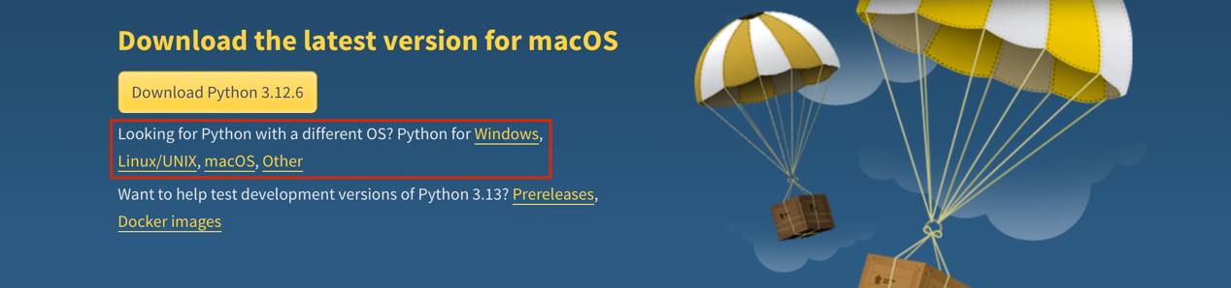 python官网下载页面

1. **下载完成后打开Python安装程序，按照安装向导的指示进行安装并截图。**
2. **在cmd（Windows状态栏搜索cmd打开）中输入“Python --version”验证是否安装成功，若安装成功，将显示版本信息。若未显示版本信息，请检查环境变量是否设置无误。**

### Anaconda安装部署

安装Anaconda时，具体步骤可能因Anaconda的版本和操作系统的不同还是会有所差异的，但总体流程是相似的，下面以windows为例。

（1）首先要从Anaconda的官方网站（https://www.anaconda.com/download/）下载windows版本，选择对应的Python版本，一般建议选最新的Python 3.x，然后下载相应的安装程序。

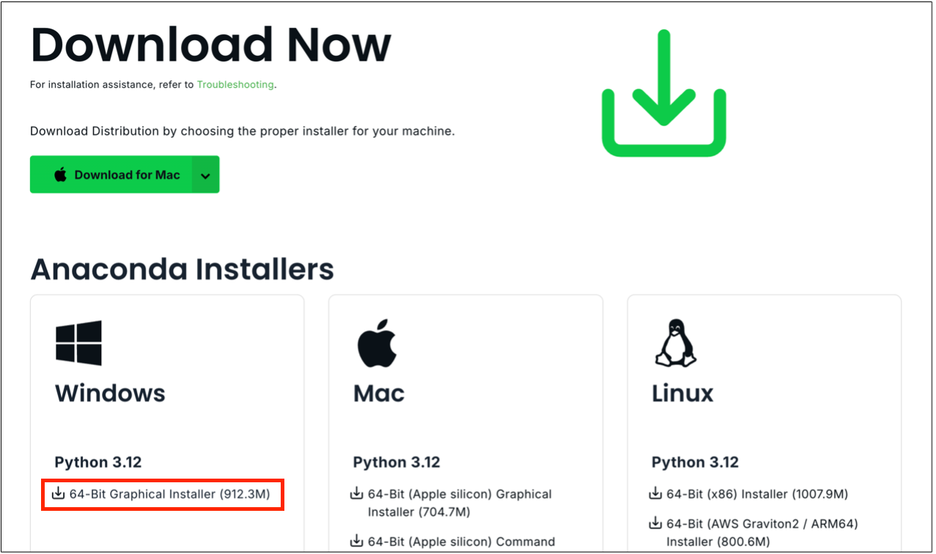

**（2） 下载完成后打开安装包，按照安装向导的指示进行安装。**

**（3） 打开cmd，输入conda --versin或conda -V命令来验证是否安装成功。若安装成功，将显示版本信息。**

**（4） 在应用中找到Anaconda Navigator并打开。**

### Anaconda的使用（以windows为例）

### 3.1 虚拟环境的管理

在Anaconda Navigator左边栏选择Environments进入虚拟环境管理页面，如下图所示。在这里可以对虚拟环境进行创建、删除等，还可以对指定环境中的包进行管理。

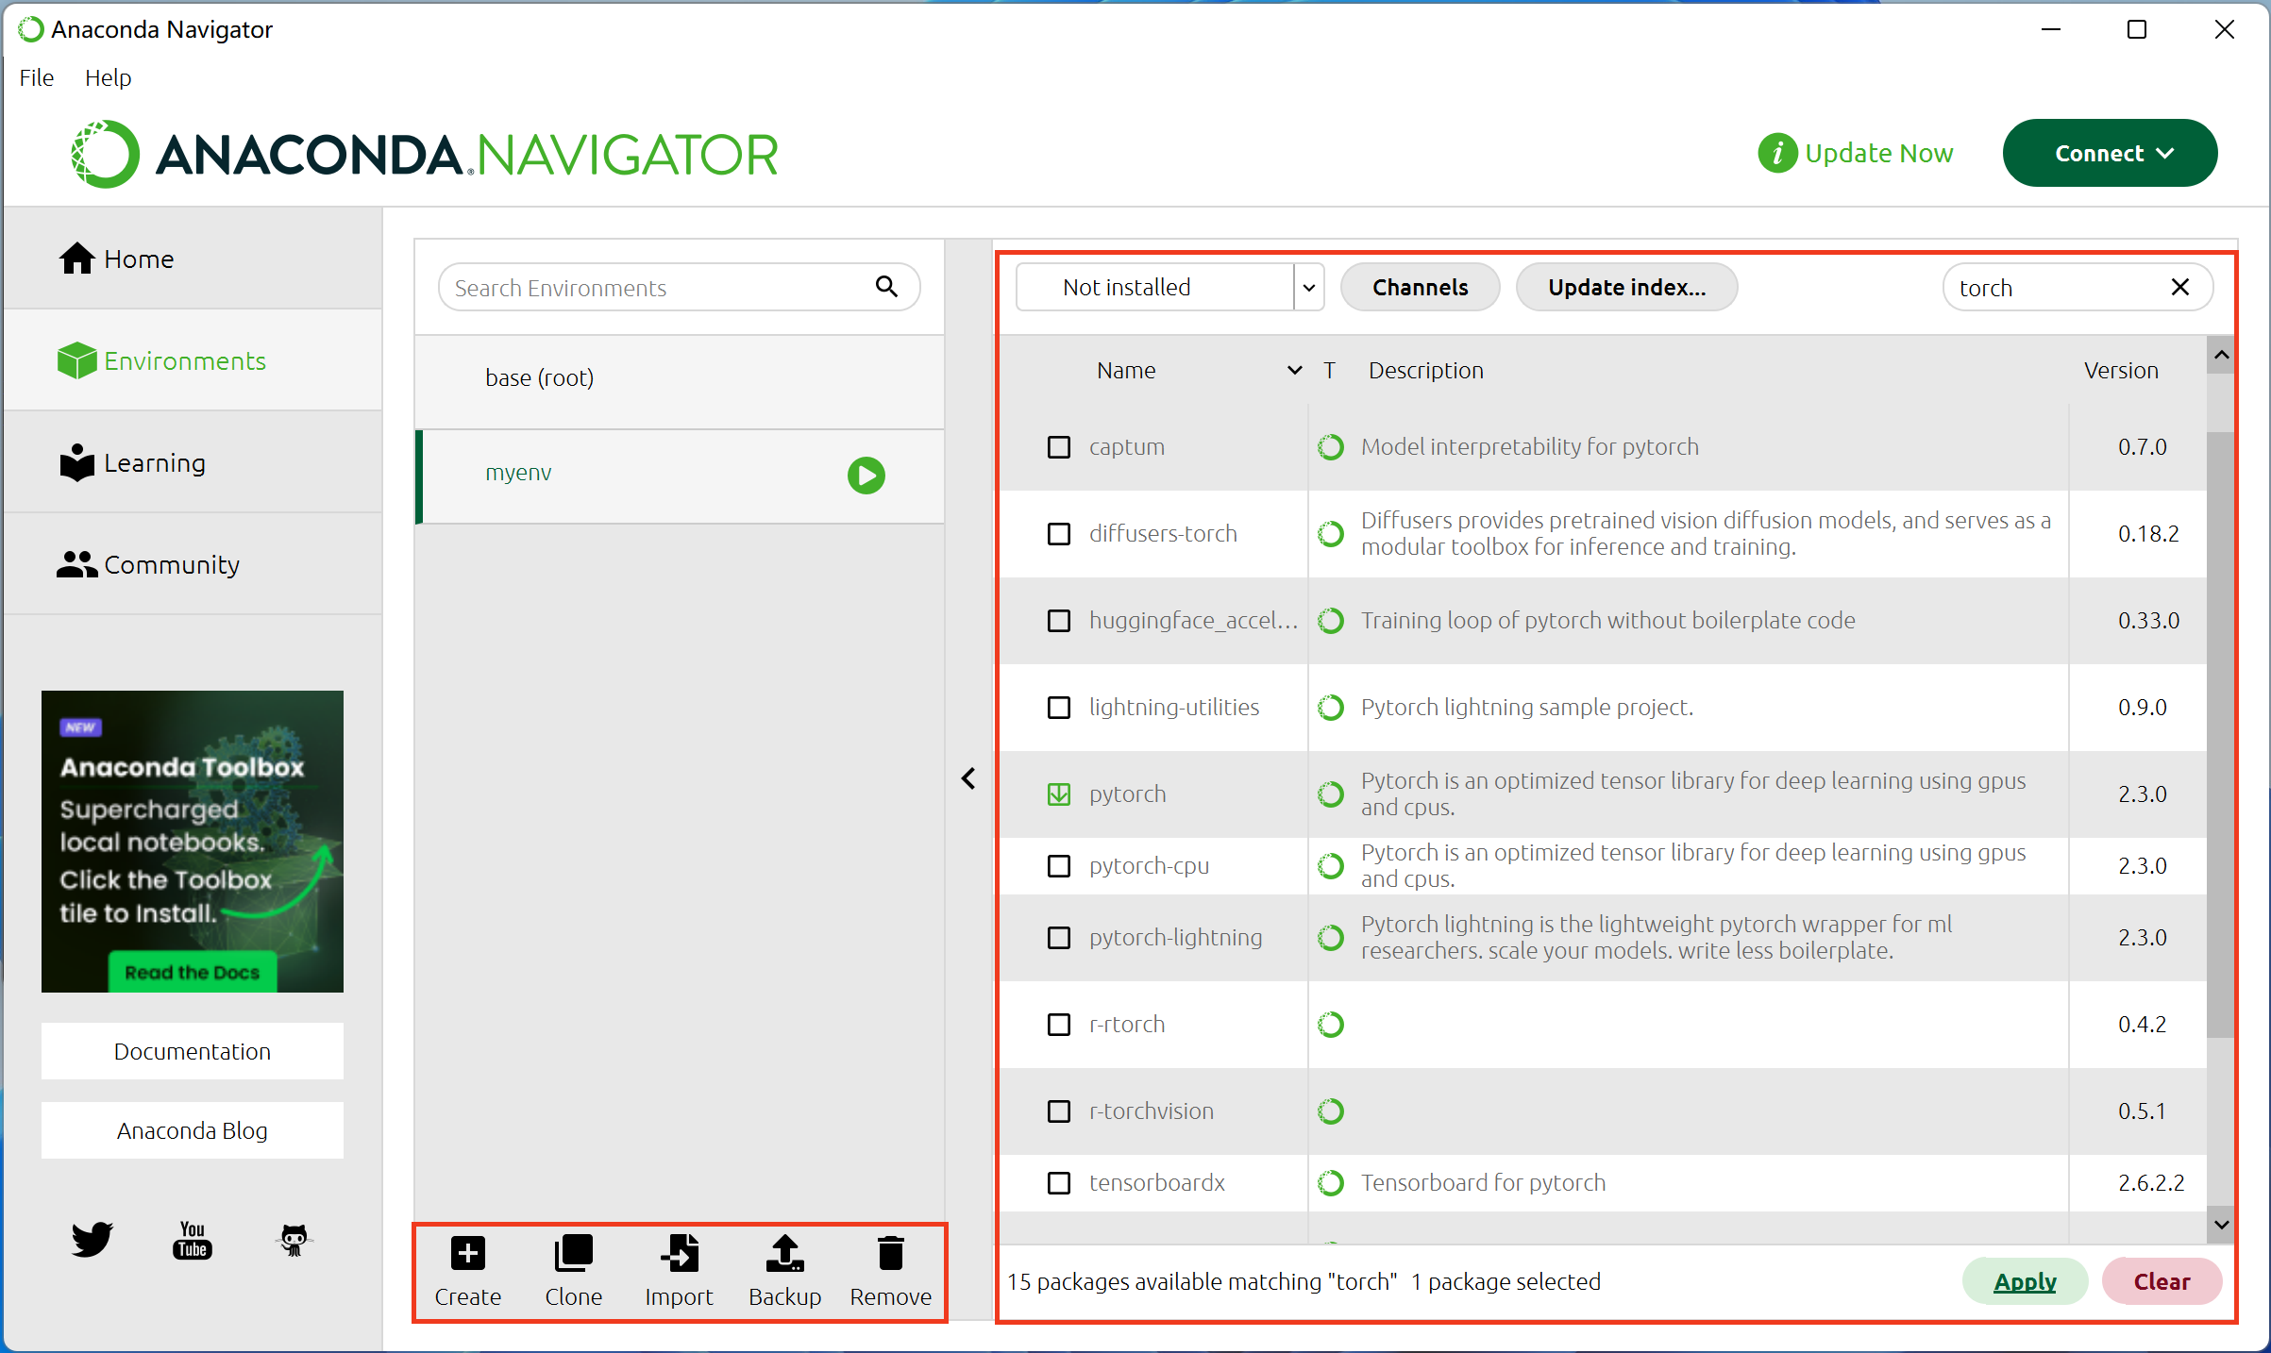

**虚拟环境的管理还可以使用conda命令在cmd中完成（mac系统在终端中完成）**

1. 使用conda命令创建虚拟环境，命令如下，其中myenv为自定义的虚拟环境名称。

conda create -n myenv python=3.12.0

1. 查看虚拟环境列表，验证虚拟环境是否创建成功，命令如下：

conda env list

1. 切换到指定虚拟环境，并在此状态下查看虚拟环境列表

conda activate myenv

1. 用conda 安装 python包，以numpy为例：

conda install numpy

1. 退出虚拟环境

conda deactivate

1. 移除指定虚拟环境

conda remove -n myenv --all

### 3.2 IDE安装

PyCharm和Visual Studio Code均为编程IDE，同学们二选一（两个软件的具体配置还需要同学们自行网上学习，大家要善于利用大语言模型！搜索引擎最好用Google或者Bing），**对应截图也只需一个软件的图片。**

1. Pycharm安装。去到[PyCharm官方下载页面](https://www.jetbrains.com/pycharm/download/?section=windows)（MacOS注意更改对应平台），需要将页面往下滑看到PyCharm Community Edition，点击下载（PyCharm Professional需要付费，[学校正版软件平台](http://ms.zju.edu.cn/othersoft/download.html)也有对应授权方法，同学们视自己情况选择不同版本安装）。[参考配置](https://www.bilibili.com/video/BV1rw411H7od/?spm_id_from=333.337.search-card.all.click&vd_source=3e3dca77b8a13b5603cd6195945eb7e3)

**安装后启动软件并截图**：

1. Visual Studio Code安装。去到[官方下载页面](https://code.visualstudio.com/Download)（Windows平台选择User Installer，MacOS平台选择.zip，注意处理器类别，Windows通常选择x64，MacOS通常选择Apple Silicon。参考配置链接：[quick start](https://code.visualstudio.com/docs/python/python-quick-start)、[getting started](https://code.visualstudio.com/docs/python/python-tutorial)、[Python in VScode](https://code.visualstudio.com/docs/languages/python)、[Python Envrionments](https://code.visualstudio.com/docs/python/environments)

**安装后启动软件并截图：**

3.3 Jupyter Notebook

Jupyter notebook是一个基于网页的交互式计算环境，其优点是交互式强，易于可视化，尤其适用于需要频繁修改、实验的场景，比如数据分析、测试机器学习模型等。

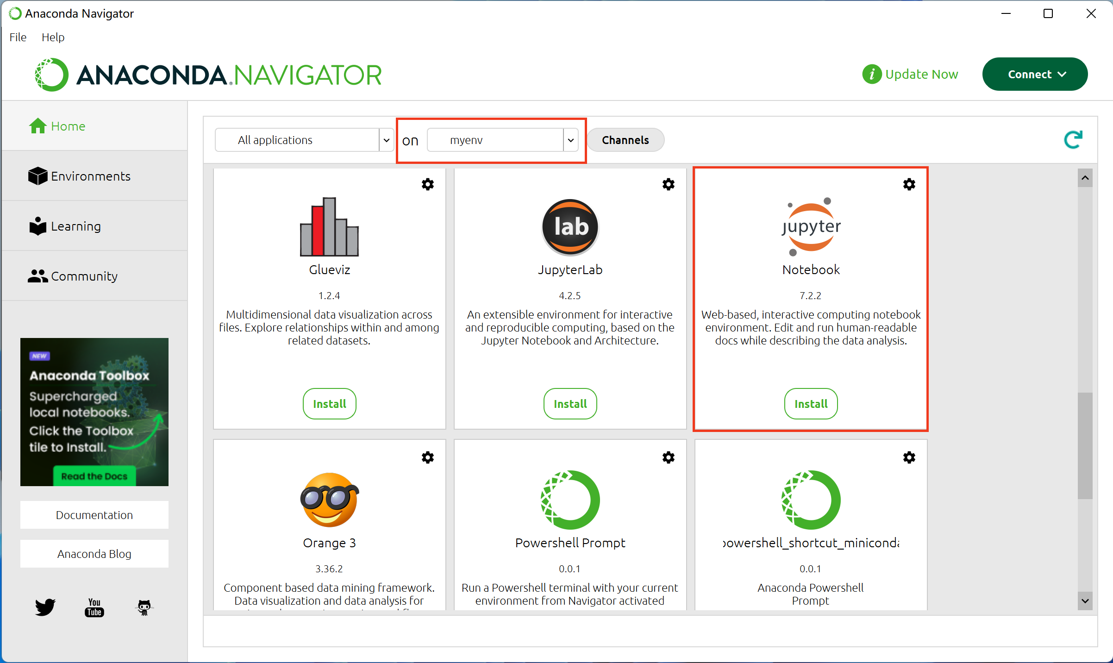

1. 进入Anaconda Navigator，选择需要运行Jupyter notebook的虚拟环境，找到Jupyter notebook点击下方的“Install”按钮进行安装。
2. **安装完成后点击“Launch”按钮就可以打开Jupyter notebook。打开后进行截图。**

### Mo平台的使用

首先进入官网（<https://mo.zju.edu.cn/>），用浙大通行证登陆，点击右上角“我的学习”，点击我的课程。

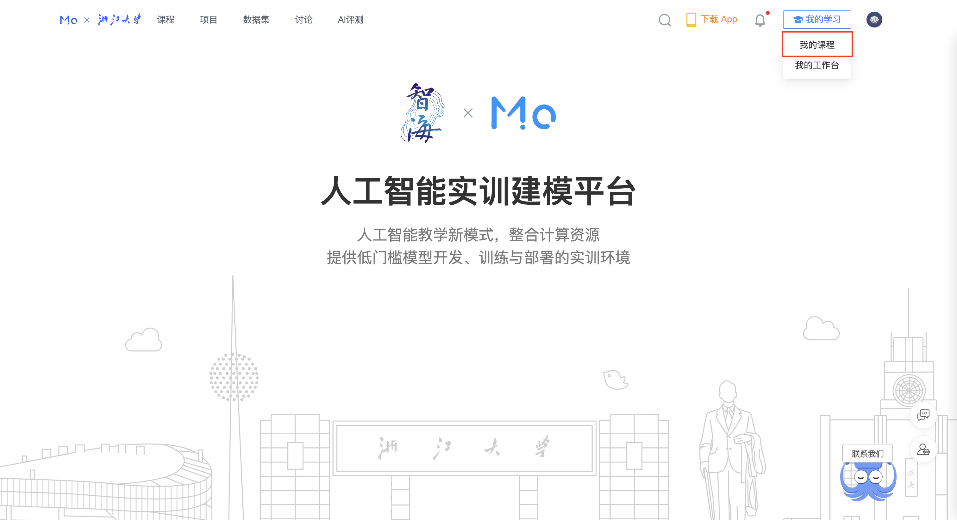

找到本课程并点击进入项目。

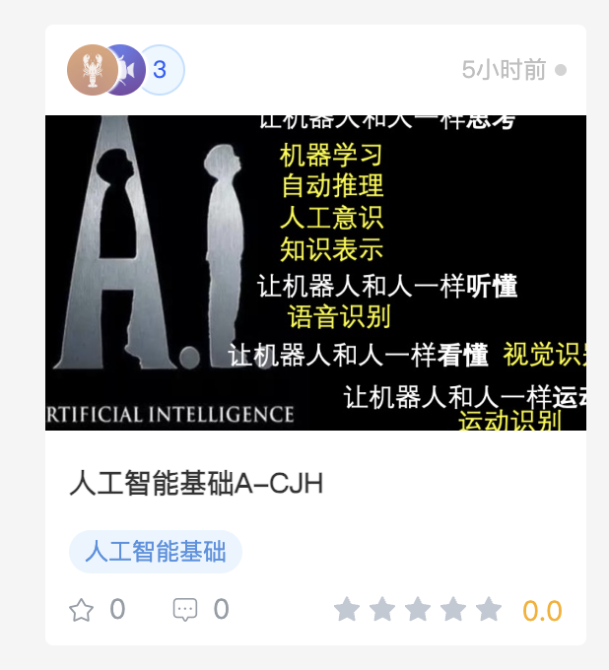

在文件一栏中找到下图所示文件，并双击点开。



仔细阅读，学习如何使用Mo平台开发项目。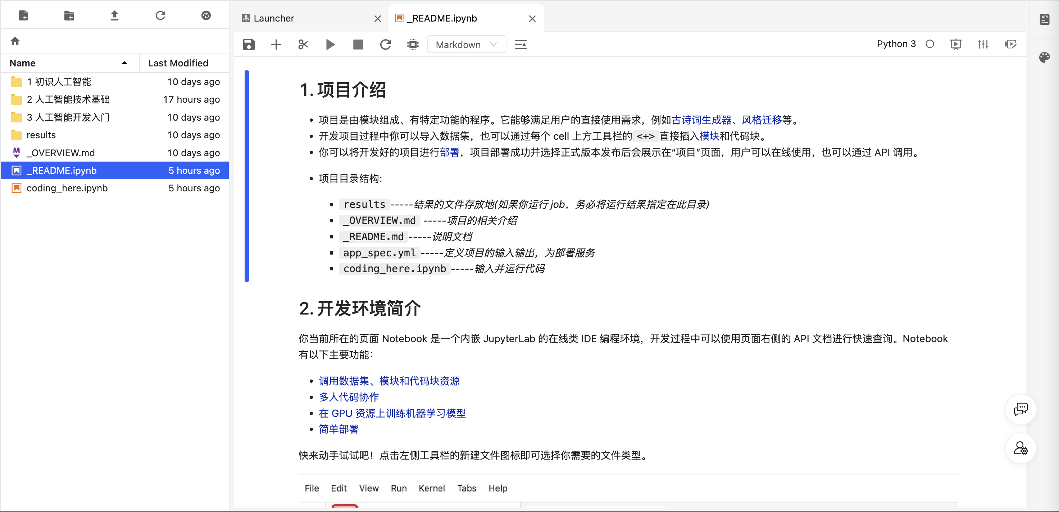

可以在coding_here.ipynb中学习如何使用Jupyter notebook，试着使用红框中的功能键，写入一些代码后运行并截图。

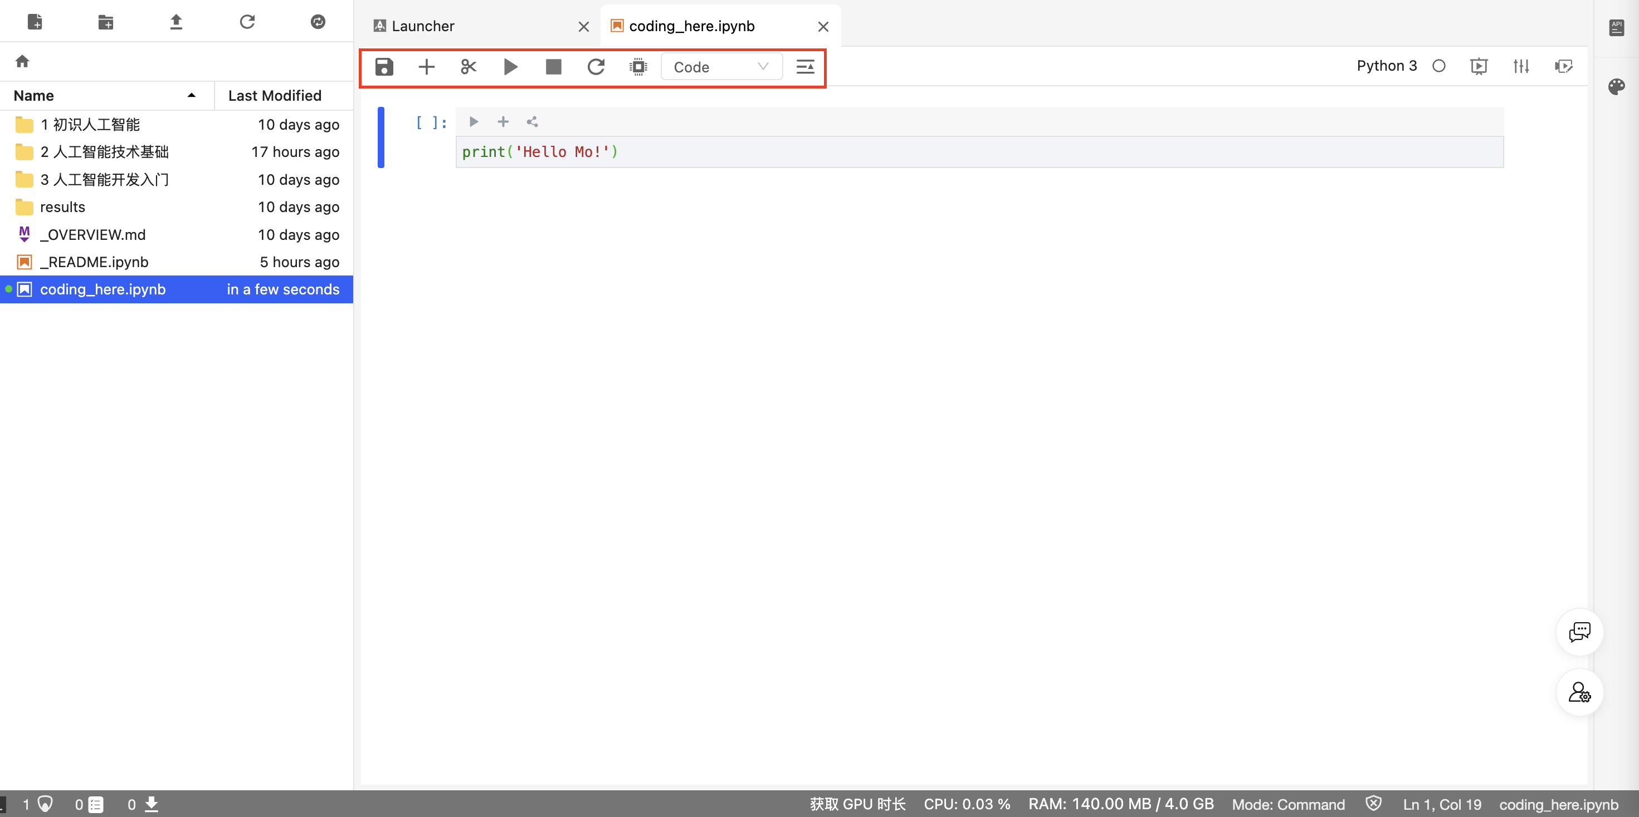

### 5. Python科学计算常用包的使用

以下用到的Python包均可通过Anaconda Navigator下载或者在命令行中用pip命令下载。

下面演示在命令行中创建一个虚拟环境并进入到该虚拟环境，最后下载需要的Python包。

1. 在命令行中输入conda create -n xxx创建虚拟环境。xxx为虚拟环境名，同学们可自行决定。
2. 在命令行中输入conda activate xxx进入虚拟环境（这一步很重要）。
3. 在命令行中输入conda install pip来安装pip包管理器。
4. 在命令行中输入pip install pandas numpy matplotlib notebook来安装Python包。若下载速度较慢，可转用国内镜像源。

（这里的some-packages为你想下载的包名，设为默认即代表以后下载Python包无须指定-i <https://mirrors.tuna.tsinghua.edu.cn/pypi/web/simple>也可从清华源下载)。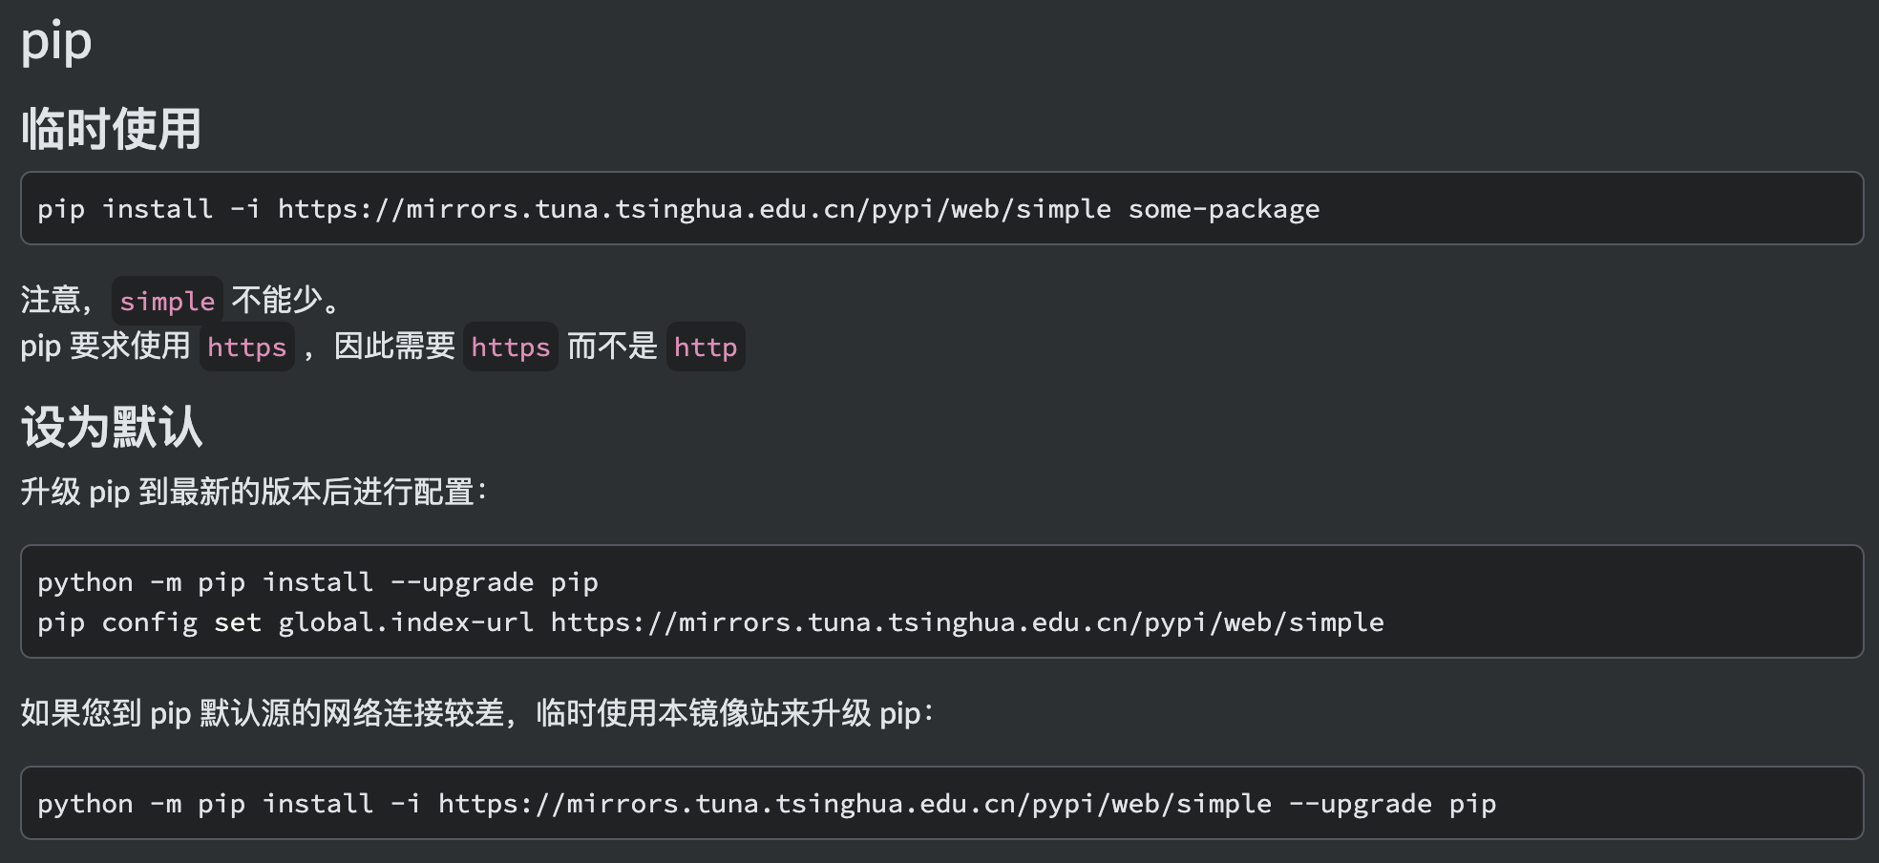

1. 在命令行中输入jupyter notebook，此时浏览器应自动跳转到jupyter界面，若跳转失败或需要输入token，可在命令输出中找到url以及token。进入jupyter界面后选择自己想存放代码的文件夹并新建notebook文件。
2. 若要退出虚拟环境，输入conda deactivate。或者直接关闭命令行。
3. 对于每个Python包的使用，同学们可以参考官方文档或者求助于大语言模型。

以下作业不需要提供代码！！！提供对应代码截图以及运行结果即可。

5.1 Python数据分析处理工具库Pandas的使用操作。[quick-start](https://pandas.pydata.org/docs/user_guide/10min.html)

import pandas as pd

data = {

"products" : ["Phone", "Laptop","Pad", "Earphone", "Smart Watch",

"Camera", "Television", "Speaker", "Printer", "Router"],

"Sales" : [150, 80, 90,200,120, 60,50,130,70,40],

"Prices($)" : [3000, 6000, 2000, 800, 1500, 5000, 4000, 1500, 1000, 600],

"Sold Date" : pd.date_range(start="2025-01-01", periods=10, freq='D')

}

df = pd.DataFrame(data)

print(df)

将上述代码复制粘贴到notebook文件中，并在Jupyter notebook中实现：

**(1)筛选出销售量大于 100 的产品**

**(2)按销售量从大到小排序并输出**

**(3)计算所有产品的平均销售量**

**(4)计算每种产品的总销售额，并添加总销售额为新列**

**4.2 Python数值计算科学计算库Numpy使用操作。**[quick start](https://numpy.org/doc/2.2/user/quickstart.html)、

在Jupyter notebook中实现。

示例：创建一个2x12大小的符合标准正态分布的随机矩阵，对其所有元素乘10，再进行下取整操作。

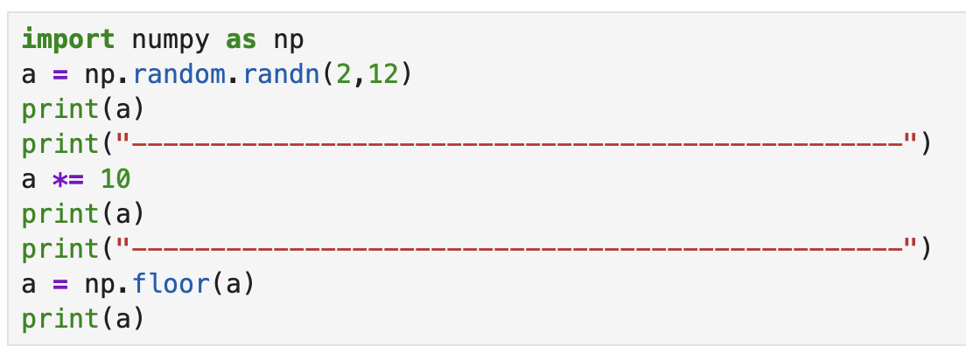

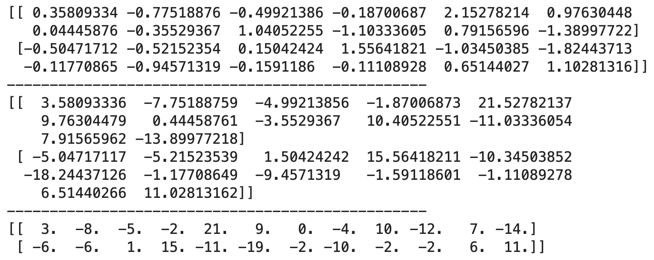

1. **创建一个从1到20 的NumPy 一维数组，并筛选出偶数**
2. **计算并输出一维数组的均值、标准差、最大值、最小值**
3. **任意创建一个NumPy 二维数组，然后进行形状变换**
4. **再创建一个二维数组（注意如何设定形状才能进行矩阵乘法），与上面的二维数组进行矩阵乘法运算**
5. **生成4行3列的随机数组**

**4.3 Python可视化工具Matplotlib的简单使用。**[quick start](https://matplotlib.org/stable/users/explain/quick_start.html)

（1）示例1 绘制余弦函数cos(x)

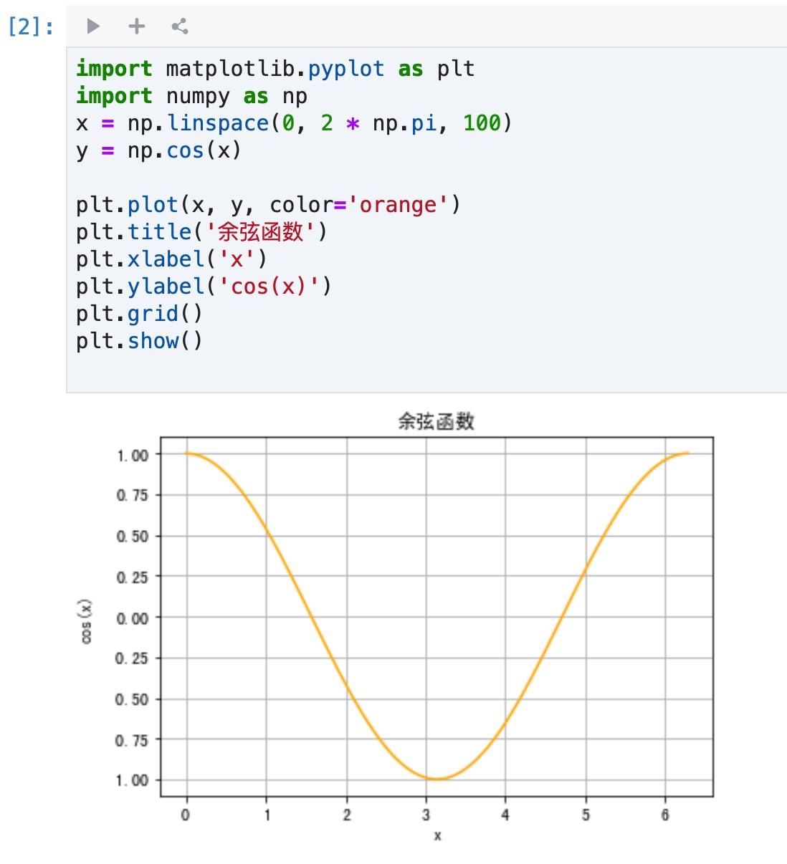

在Jupyter Notebook中实现。 **（1）画出一个[Lorenz Attrator](https://matplotlib.org/stable/gallery/mplot3d/lorenz_attractor.html)（同学们可以进行一些自由探索：选择其他的[attrators](http://www.3d-meier.de/tut19/Seite0.html)，更改figure的朝向，线条的粗细、颜色等，甚至画出动画。加分可选项）。**

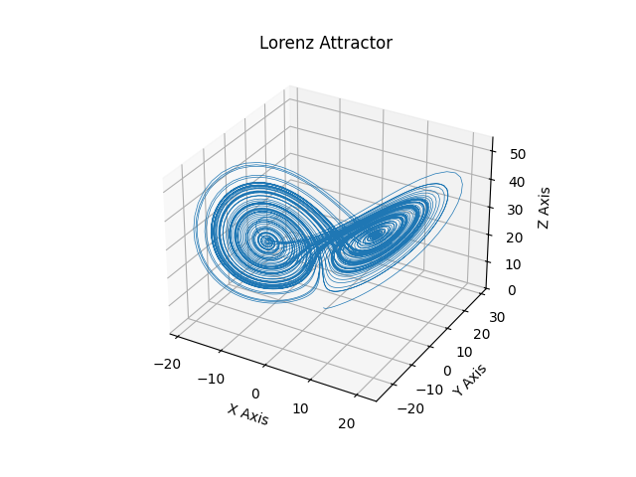

**作业上交内容与事项：**

1．按照要求完成实验并将关键步骤实验结果进行截图记录，注意文档工整，文件命名格式为lab2-姓名_学号.pdf；

2．请在截止日期内提交实验报告。

**本次作业上交内容：**

* 实验报告，不需要代码！！！ 注意文件命名！！！

## 三、实验感受与记录

3.1 实验感受**（总结实验过程中的收获或疑问）**

3.2 实验记录

（以下填写实验操作过程产生的内容，包括文字和适当截取的中间操作图片）